1. 填写“滤波参数”

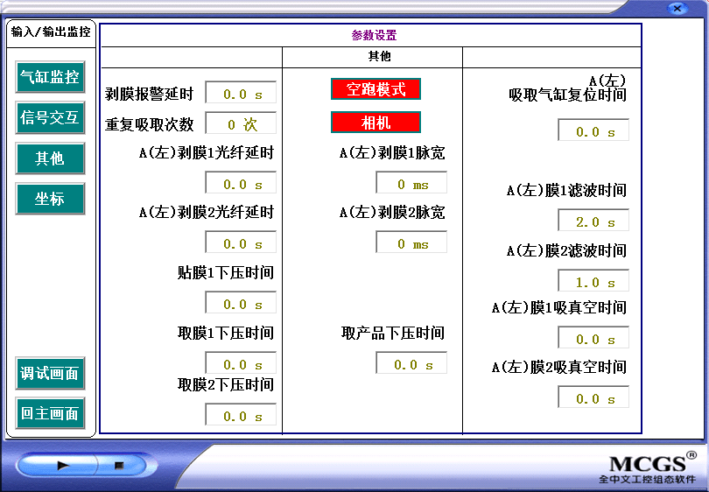

1. 记录“MIC1抛废膜”坐标

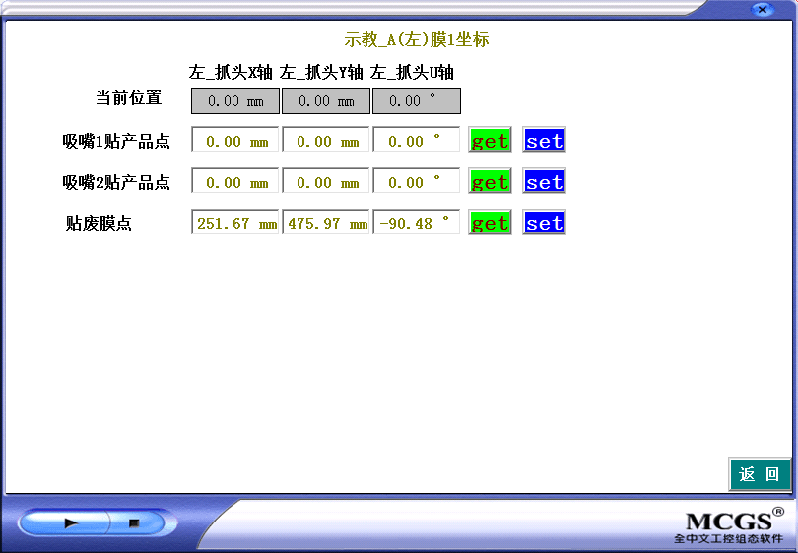

1. 暂时取消“自动抛膜”功能。工件装好后，开启功能即可。

